パリ2024オリンピック 凱旋パレードについて

１．主 催
高知県／高知市／高知県レスリング協会
２．日 時
令和６年９月29日（日）12:30～13:10
３．場 所
新京橋商店街南口→帯屋町商店街→ひろめ市場前
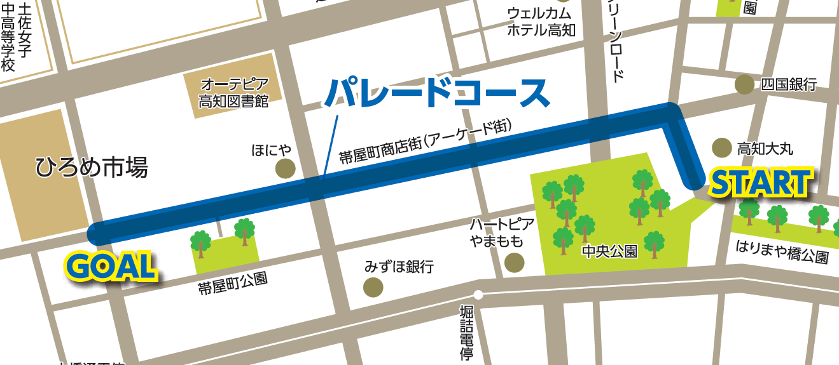
４．パレードの流れ
12:30 スタートセレモニー（スタート地点付近）
・主催者挨拶
・メダリスト登壇→挨拶
12:40 パレード出発
13:10 ゴール地点（ひろめ市場前）到着

５．隊列
①先頭スタッフ ②警察車両 ③横断幕 ④音楽隊 ⑤関係者 ⑥パレード車 ⑦後方スタッフ ⑧警察車両

６．交通規制（別紙チラシ参照）
規制場所 ①高知市追手筋２丁目２番10号先交差点南側から南へ同市本町１丁目３番16号先交差点北側までの道路（約230ｍ）
②高知市帯屋町１丁目９番12号先交差点南側南進車両通行止め
規制時間 12:30頃～パレード終了まで

７，その他
凱旋パレードについてメディア関係者の説明会を下記の日時で行います。
日時：令和６年９月20日（金）15:00～
場所：県庁記者室

